Федеральное государственное автономное образовательное учреждение высшего образования Национальный исследовательский университет ИТМО

Факультет программной инженерии и компьютерной техники

Сервис-ориентированная архитектура
Лабораторная работа №1
Вариант № 67609

Выполнили: студенты группы P3408, Васильев Н. А., Пронкин А. Д.

Преподаватель: Кривоносов Е. Д.

Санкт-Петербург 2026
Текст задания
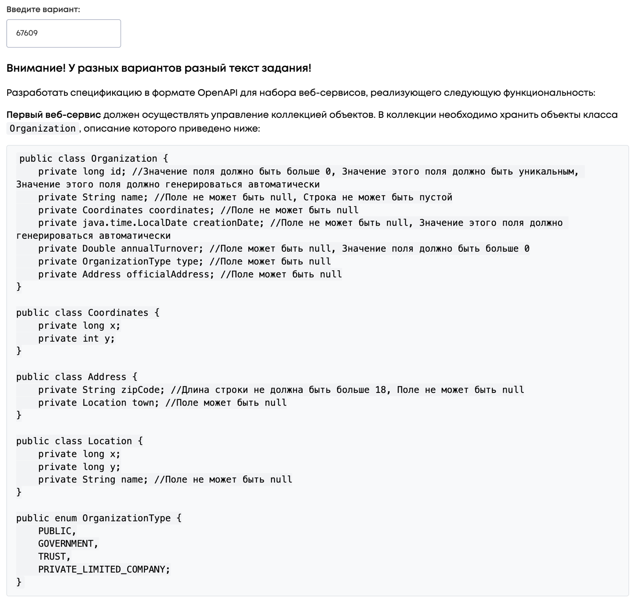
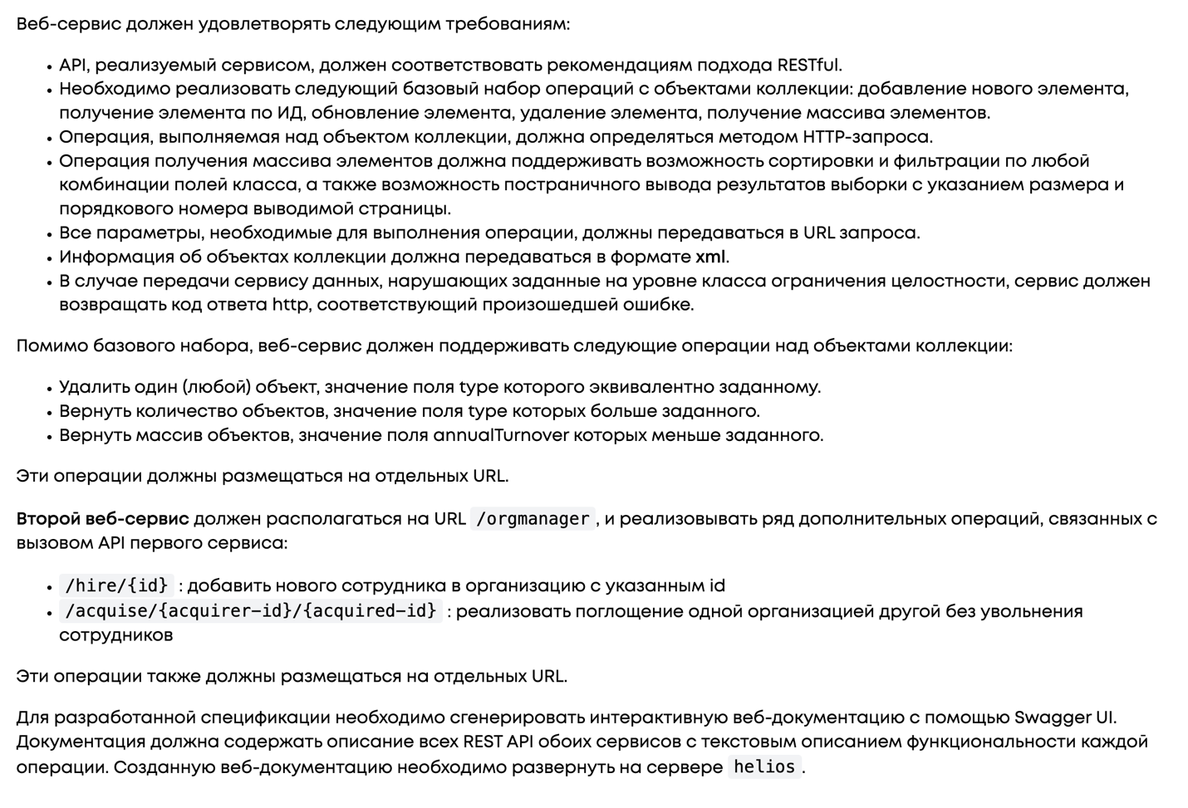
Код
Ссылка на GitHub: https://github.com/ren1kron/soa-lab1

Инструкции по настройке, деплою и развертыванию лабораторной работы
Для локального запуска необходимо открыть терминал в корневом каталоге проекта и запустить статический HTTP-сервер:
python3 -m http.server 26125 --bind 127.0.0.1
После запуска документация будет доступна в браузере по адресу:
http://127.0.0.1:26125/
HTTP-сервер необходимо оставить запущенным на всё время работы с документацией.
По умолчанию первый сервис доступен по адресу:
http://localhost:8080
Второй сервис:
http://localhost:8081
Для размещения документации на Helios необходимо скопировать index.html, openapi.yaml, swagger.css и каталог vendor/ на удалённый сервер.
На локальном компьютере из корневого каталога проекта выполняются команды:
ssh helios 'mkdir -p ~/soa/soa-lab1/dist'
scp -r index.html openapi.yaml swagger.css vendor helios:~/soa/soa-lab1/dist/
Первая команда создаёт необходимый каталог на Helios, если он ещё не существует. Вторая команда копирует файлы документации на удалённый сервер.
После загрузки необходимо подключиться к Helios:
ssh helios
Перейти в каталог документации:
cd ~/soa/soa-lab1/dist
И запустить статический HTTP-сервер:
python -m http.server 26125 --bind 127.0.0.1
Если на порту 26125 уже работает ранее запущенный сервер, его необходимо предварительно остановить комбинацией Ctrl+C.
Поскольку HTTP-сервер на Helios привязан к адресу 127.0.0.1, для доступа к документации с локального компьютера используется SSH-туннель.
Во втором локальном терминале необходимо выполнить:
ssh -N -o ExitOnForwardFailure=yes -L 26125:127.0.0.1:26125 helios
После создания туннеля документация, работающая на Helios, становится доступна на локальном компьютере по адресу:
http://127.0.0.1:26125/
Во время работы необходимо оставить открытыми оба SSH-соединения: терминал с запущенным HTTP-сервером и терминал с SSH-туннелем.
Вывод
В ходе выполнения работы была разработана спецификация REST API двух веб-сервисов в формате OpenAPI. Были изучены принципы описания HTTP-операций, параметров запросов, XML-тел запросов и ответов, кодов состояния HTTP, схем данных и ограничений их полей.
Также были получены навыки работы со Swagger UI для генерации интерактивной документации по OpenAPI-спецификации, автоматической проверки корректности контракта и XML-примеров.

